南信猫友记——概要设计说明书

1. 引言

1.1 编写目的
本文档旨在描述"南信猫友记"系统的概要设计。系统基于已有的微信小程序校园猫平台（中大猫谱）进行 Web 端扩展，新增推荐算法等核心功能。本文档从系统架构层面规划模块划分、数据库概念设计及系统交互流程，为后续详细设计与编码实现提供技术蓝图。系统规模涵盖 9 大功能模块、8 张数据库实体表。

1.2 适用范围
本文档适用于项目开发人员、测试人员及项目维护人员，作为后续详细设计的技术约束输入。

1.3 参考文档
- 《南信猫友记——需求规格说明书》

2. 功能模块图

2.1 模块划分总图
系统共分 9 个一级功能模块（M1-M9），每个一级模块包含若干二级子模块。功能模块图如下：
南信猫友记系统【第一层】
├── M1 用户管理模块【第一层】
│ ├── M1.1 用户注册【第二层】
│ ├── M1.2 用户登录（JWT 鉴权）【第二层】
│ ├── M1.3 用户信息管理【第二层】
│ └── M1.4 角色权限（USER / VERIFIED / ADMIN）【第二层】
├── M2 猫咪管理模块【第一层】
│ ├── M2.1 猫咪档案管理（增/删/改）【第二层】
│ ├── M2.2 猫咪关系管理（父母/好友）【第二层】
│ └── M2.3 猫咪状态管理（在校/待领养/失踪/离世）【第二层】
├── M3 搜索浏览模块【第一层】
│ ├── M3.1 猫咪列表展示（分页，支持状态 Tab 切换）【第二层】
│ ├── M3.2 关键词搜索【第二层】
│ ├── M3.3 条件筛选（位置/状态/毛色分类）【第二层】
│ ├── M3.4 毛色分类浏览【第二层】
│ └── M3.5 猫咪详情展示【第二层】
├── M4 照片管理模块【第一层】
│ ├── M4.1 照片上传【第二层】
│ ├── M4.2 照片审核（管理员）【第二层｜管理操作】
│ ├── M4.3 照片删除【第二层】
│ └── M4.4 照片点赞/取消【第二层】
├── M5 评论管理模块【第一层】
│ ├── M5.1 发表评论【第二层】
│ ├── M5.2 查看评论【第二层】
│ └── M5.3 删除评论【第二层｜管理操作】
├── M6 算法推荐模块（核心）【第一层】
│ ├── M6.1 特征提取（原始特征读取）【第二层】
│ ├── M6.2 特征向量化（One-Hot 编码）【第二层】
│ ├── M6.3 余弦相似度计算【第二层】
│ ├── M6.4 热度因子融合【第二层】
│ └── M6.5 排序输出（Top-N）【第二层】
├── M7 关注管理模块【第一层】
│ ├── M7.1 关注/取消关注【第二层】
│ └── M7.2 已关注列表查询【第二层】
├── M8 评分管理模块【第一层】
│ ├── M8.1 提交评分【第二层】
│ └── M8.2 评分统计【第二层】
└── M9 日志管理模块【第一层】
├── M9.1 行为日志记录【第二层】
└── M9.2 热度数据统计【第二层】

2.2 模块间调用关系
表1 模块间调用关系
调用方 | 被调用方 | 调用说明
M3 搜索浏览 | M6 算法推荐 | 猫咪详情页请求相似推荐
M3 搜索浏览 | M9 日志管理 | 记录浏览和搜索行为
M4 照片管理 | M9 日志管理 | 记录点赞行为
M8 评分管理 | M9 日志管理 | 记录评分行为
M7 关注管理 | M9 日志管理 | 记录关注行为
M6 算法推荐 | M9 日志管理 | 获取热度统计数据
M4 照片管理 | M2 猫咪管理 | 照片关联到猫咪档案

2.3 需求功能与设计模块对应关系
以下表格展示需求分析中定义的功能（F1-F10）与概要设计中各模块（M1-M9）的对应关系，体现"所有功能的根是在需求分析，贯穿至设计"的连贯性。
功能编号 | 功能名称 | 对应设计模块
F1 | 用户注册登录 | M1 用户管理模块
F2 | 猫咪信息管理 | M2 猫咪管理模块
F3 | 猫咪浏览搜索 | M3 搜索浏览模块
F4 | 猫咪详情展示 | M3 搜索浏览模块 + M6 算法推荐
F5 | 照片管理 | M4 照片管理模块
F6 | 留言评论 | M5 评论管理模块
F7 | 相似推荐（核心算法） | M6 算法推荐模块
F8 | 行为日志 | M9 日志管理模块
F9 | 关注猫咪 | M7 关注管理模块
F10 | 猫友评分 | M8 评分管理模块

3. 数据库 E-R 图

3.1 数据库总览
数据库名称： nanxin_maopu_v2
共 8 张实体表：
表2 数据库表总览
表名 | 说明 | 类型
`user` | 用户表 | 基础数据
`cat` | 猫咪表 | 基础数据
`photo` | 照片表 | 基础数据
`comment` | 评论表 | 基础数据
`activity_log` | 行为日志表 | 日志数据
`photo_like` | 照片点赞表 | 互动数据
`cat_follow` | 猫咪关注表 | 互动数据
`cat_rating` | 猫咪评分表 | 互动数据

3.3 表字段定义

3.3.1 `user` — 用户表
字段名 | 类型(长度) | 允许空 | 键 | 说明
id | BIGINT | NO | PK | 自增主键
username | VARCHAR(50) | NO | UNIQUE | 用户名
password | VARCHAR(255) | NO |  | BCrypt 加密后的密码
nickname | VARCHAR(50) | YES |  | 昵称
email | VARCHAR(100) | YES |  | 邮箱
avatar | VARCHAR(255) | YES |  | 头像 URL
role | ENUM('USER','VERIFIED','ADMIN') | NO |  | 角色，默认 USER
status | TINYINT | YES |  | 状态，1 正常
last_login | DATETIME | YES |  | 最后登录时间
created_at | DATETIME | YES |  | 创建时间
updated_at | DATETIME | YES |  | 更新时间

3.3.2 `cat` — 猫咪表
字段名 | 类型(长度) | 允许空 | 键 | 说明
id | BIGINT | NO | PK | 自增主键
name | VARCHAR(50) | NO |  | 猫咪名称
nickname | VARCHAR(50) | YES |  | 昵称/别名
gender | ENUM('MALE','FEMALE','UNKNOWN') | YES |  | 性别
birth_year | INT | YES |  | 出生年份
breed | VARCHAR(50) | YES |  | 品种
colour | VARCHAR(50) | YES |  | 毛色描述
colour_tags | VARCHAR(100) | YES |  | 毛色标签（分号分隔）
location_area | VARCHAR(50) | YES |  | 所在校区/区域
location_detail | VARCHAR(200) | YES |  | 详细位置
personality_tags | VARCHAR(200) | YES |  | 性格标签（分号分隔）
personality_desc | TEXT | YES |  | 性格详细描述
health_status | VARCHAR(100) | YES |  | 健康状况
sterilized | BOOLEAN | YES |  | 是否绝育
adopt_status | ENUM('UNCLAIMED','ADOPTED','SEEKING') | YES |  | 领养状态
status | ENUM('ACTIVE','SEEKING_ADOPT','MISSING','DECEASED') | YES |  | 在校/待领养/失踪/离世
weight | DECIMAL(4,1) | YES |  | 体重(kg)
cover_photo_id | BIGINT | YES | FK | 封面照片 ID
father_id | BIGINT | YES | FK→cat | 父亲 ID（自引用）
mother_id | BIGINT | YES | FK→cat | 母亲 ID（自引用）
friend_ids | VARCHAR(255) | YES |  | 好友猫咪 ID 列表
first_sighting_time | DATE | YES |  | 首次发现日期
first_sighting_location | VARCHAR(200) | YES |  | 首次发现地点
notes | TEXT | YES |  | 备注
like_count | INT | YES |  | 点赞数（冗余）
follow_count | INT | YES |  | 关注数（冗余）
rating_count | INT | YES |  | 评分人数（冗余）
avg_rating | DECIMAL(3,2) | YES |  | 平均评分
creator_id | BIGINT | YES | FK | 创建者 ID
deleted | TINYINT | YES |  | 软删除标记，0 正常 1 删除
created_at | DATETIME | YES |  | 创建时间
updated_at | DATETIME | YES |  | 更新时间

3.3.3 `photo` — 照片表
字段名 | 类型(长度) | 允许空 | 键 | 说明
id | BIGINT | NO | PK | 自增主键
cat_id | BIGINT | NO | FK | 所属猫咪 ID
uploader_id | BIGINT | NO | FK | 上传者 ID
file_path | VARCHAR(255) | NO |  | 文件存储路径
file_path_compressed | VARCHAR(255) | YES |  | 压缩图路径
description | VARCHAR(200) | YES |  | 照片描述
sort_order | INT | YES |  | 排序序号
status | ENUM('PENDING','APPROVED','REJECTED') | YES |  | 审核状态
reviewer_id | BIGINT | YES | FK | 审核人 ID
reject_reason | VARCHAR(200) | YES |  | 拒绝原因
like_count | INT | YES |  | 点赞数（冗余）
created_at | DATETIME | YES |  | 上传时间

3.3.4 `comment` — 评论表
字段名 | 类型(长度) | 允许空 | 键 | 说明
id | BIGINT | NO | PK | 自增主键
cat_id | BIGINT | NO | FK | 所属猫咪 ID
user_id | BIGINT | NO | FK | 评论者 ID
content | TEXT | NO |  | 评论内容
created_at | DATETIME | YES |  | 评论时间

3.3.5 `activity_log` — 行为日志表
字段名 | 类型(长度) | 允许空 | 键 | 说明
id | BIGINT | NO | PK | 自增主键
user_id | BIGINT | YES | FK | 用户 ID
cat_id | BIGINT | YES | FK | 猫咪 ID
action | ENUM('VIEW','SEARCH','COMMENT','LIKE','RATING','FOLLOW') | NO |  | 操作类型
extra_info | VARCHAR(500) | YES |  | 额外信息
created_at | DATETIME | YES |  | 记录时间

3.3.6 `photo_like` — 照片点赞表
字段名 | 类型(长度) | 允许空 | 键 | 说明
id | BIGINT | NO | PK | 自增主键
photo_id | BIGINT | NO | FK | 照片 ID
user_id | BIGINT | NO | FK | 点赞用户 ID
created_at | DATETIME | YES |  | 点赞时间

> 唯一约束：UK(photo_id, user_id)，每人每照仅点赞一次

3.3.7 `cat_follow` — 猫咪关注表
字段名 | 类型(长度) | 允许空 | 键 | 说明
id | BIGINT | NO | PK | 自增主键
user_id | BIGINT | NO | FK | 用户 ID
cat_id | BIGINT | NO | FK | 猫咪 ID
created_at | DATETIME | YES |  | 关注时间

> 唯一约束：UK(user_id, cat_id)，每人每猫仅关注一次

3.3.8 `cat_rating` — 猫咪评分表
字段名 | 类型(长度) | 允许空 | 键 | 说明
id | BIGINT | NO | PK | 自增主键
cat_id | BIGINT | NO | FK | 猫咪 ID
user_id | BIGINT | NO | FK | 评分用户 ID
r1 | INT | NO | CHECK(1-5) | 猫德评分
r2 | INT | NO | CHECK(1-5) | 颜值评分
r3 | INT | NO | CHECK(1-5) | 社交评分
r4 | INT | NO | CHECK(1-5) | 干饭评分
r5 | INT | NO | CHECK(1-5) | 活力评分
created_at | DATETIME | YES |  | 评分时间

> 唯一约束：UK(user_id, cat_id)，每人每猫仅保留最新评分
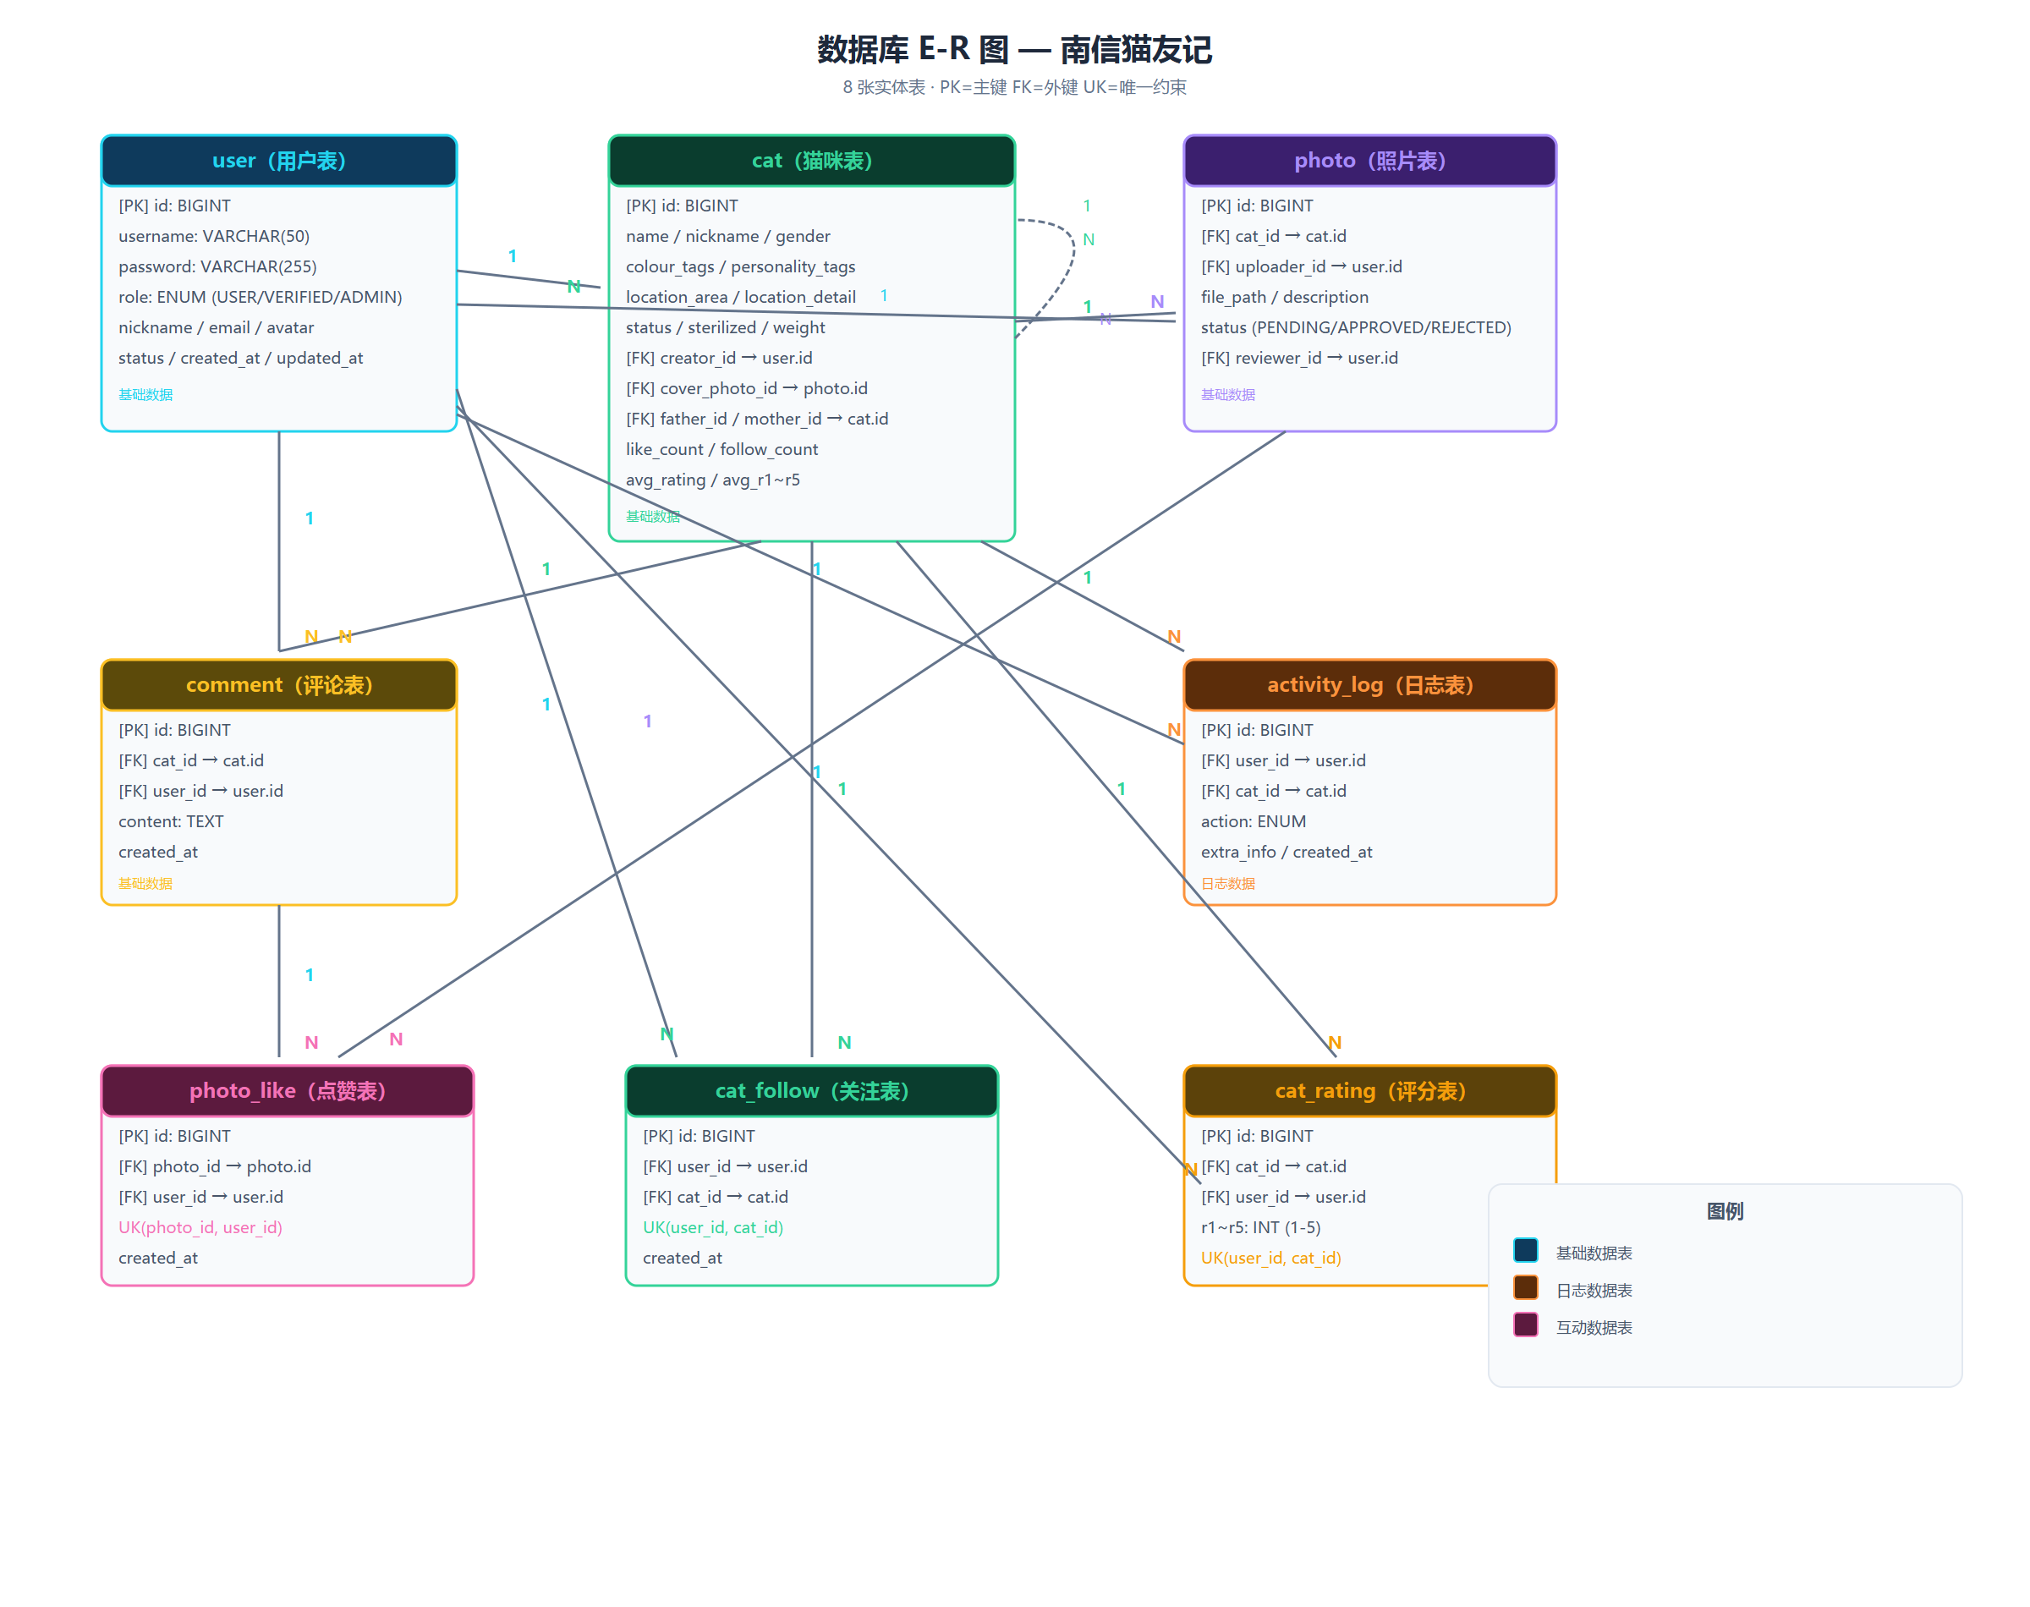
实体关系说明：
表3 实体关系说明
主实体 | 关系 | 从实体 | 外键
user | 1 → N | photo | uploader_id / reviewer_id
user | 1 → N | comment | user_id
user | 1 → N | activity_log | user_id
user | 1 → N | photo_like | user_id
user | 1 → N | cat_follow | user_id
user | 1 → N | cat_rating | user_id
cat | 1 → N | photo | cat_id
cat | 1 → N | comment | cat_id
cat | 1 → N | activity_log | cat_id
cat | 1 → N | cat_follow | cat_id
cat | 1 → N | cat_rating | cat_id
photo | 1 → N | photo_like | photo_id
cat | 1 → N | cat | father_id / mother_id（自引用）

约束说明：
- `photo_like`：唯一约束 `UK(photo_id, user_id)`，确保每人每照仅点赞一次
- `cat_follow`：唯一约束 `UK(user_id, cat_id)`，确保每人每猫仅关注一次
- `cat_rating`：唯一约束 `UK(user_id, cat_id)`，确保每人每猫仅保留最新评分
- `cat`：软删除标记 `deleted`（0 正常 / 1 已删除），数据物理保留

4. 时序图

4.1 用户浏览详情页→推荐算法调用
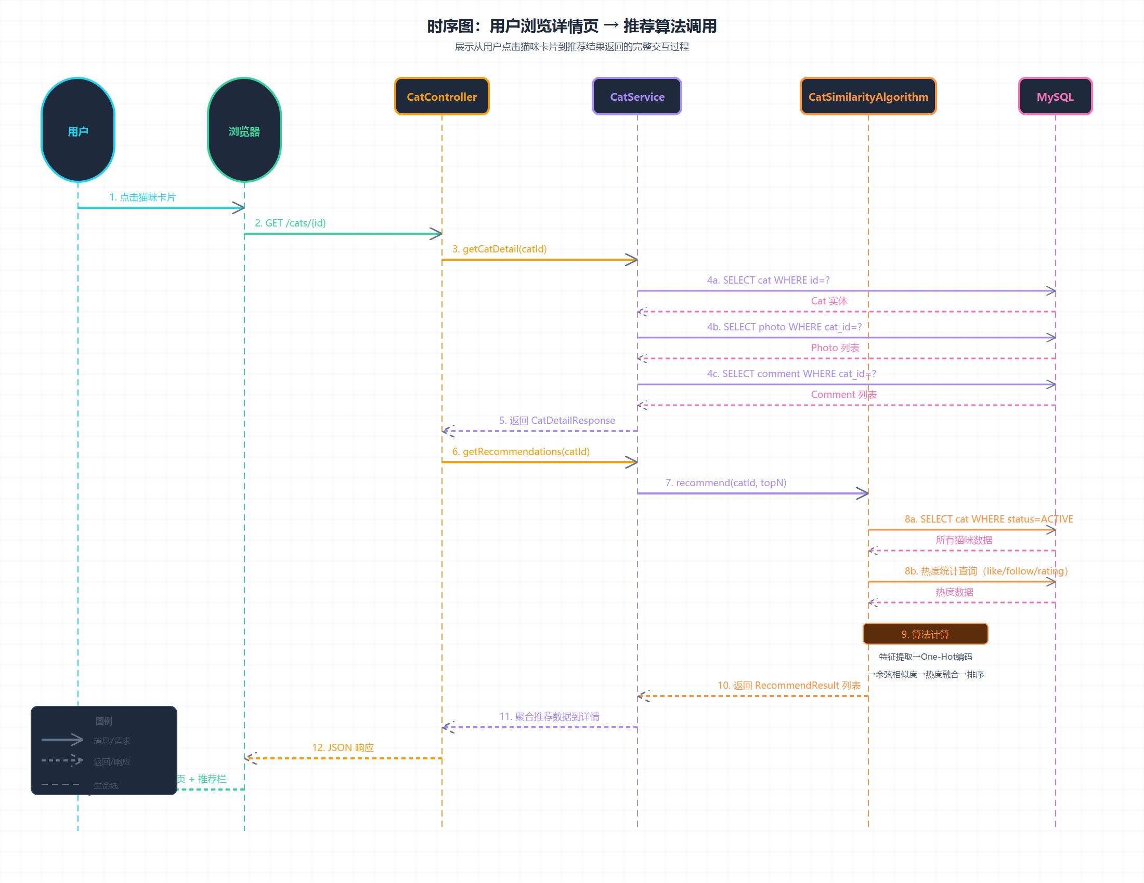
表4 推荐算法时序步骤
步骤 | 调用方 | 被调用方 | 动作
1 | 用户 | 浏览器 | 点击猫咪卡片
2 | 浏览器 | CatController | GET /cats/{id}
3 | CatController | CatService | getCatDetail(catId)
4a | CatService | MySQL | 查询猫咪基本信息
4b | CatService | MySQL | 查询照片列表
4c | CatService | MySQL | 查询留言列表
5 | CatService | CatController | 返回 CatDetailResponse
6 | CatController | CatService | getRecommendations(catId)
7 | CatService | CatSimilarityAlgorithm | recommend(catId, topN)
8a | CatSimilarityAlgorithm | MySQL | 查询所有活跃猫咪的特征数据
8b | CatSimilarityAlgorithm | MySQL | 查询热度统计数据
9 | CatSimilarityAlgorithm | — | 算法计算（特征提取→One-Hot编码→余弦相似度→热度融合→排序）
10 | CatSimilarityAlgorithm | CatService | 返回 RecommendResult 列表
11 | CatService | CatController | 聚合推荐数据到详情
12 | CatController | 浏览器 | JSON 响应
13 | 浏览器 | 用户 | 渲染猫咪详情页 + 推荐栏

4.2 用户注册与登录（JWT 鉴权）
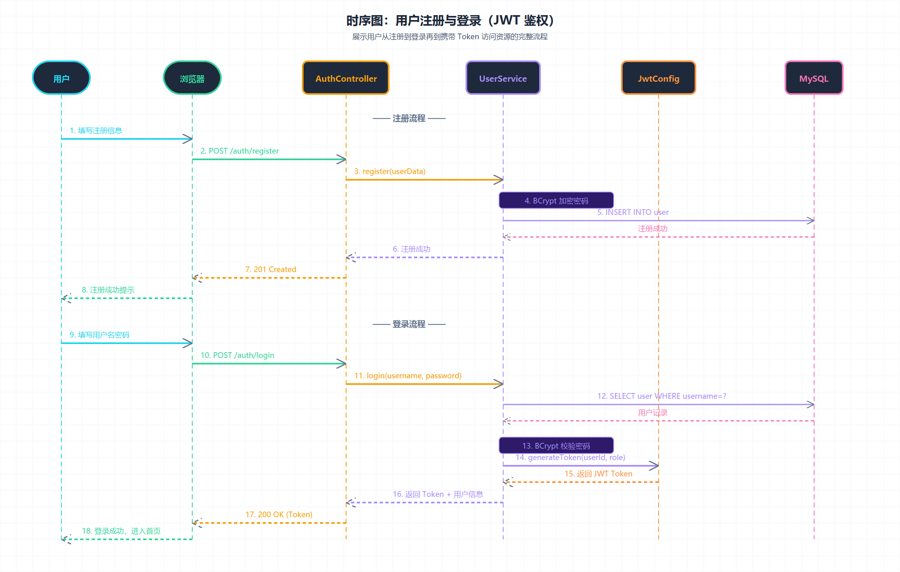
表5 注册流程步骤
步骤 | 调用方 | 被调用方 | 动作
1-2 | 用户→浏览器→AuthController | 提交注册信息
3 | AuthController | UserService | register(userData)
4 | UserService | — | BCrypt 加密密码
5 | UserService | MySQL | INSERT INTO user
6-8 | — | 逐层返回 | 注册成功响应

表6 登录流程步骤
步骤 | 调用方 | 被调用方 | 动作
9-10 | 用户→浏览器→AuthController | 提交用户名密码
11 | AuthController | UserService | login(username, password)
12 | UserService | MySQL | 查询用户记录
13 | UserService | — | BCrypt 校验密码
14 | UserService | JwtConfig | generateToken(userId, role)
15 | JwtConfig | UserService | 返回 JWT Token
16-18 | — | 逐层返回 | 200 OK（含 Token + 用户信息）

